**学习主题：丰收的喜悦**

1. **学习目标**

同学们，今天我们学习的主题是《丰收的喜悦》，这节课我们将欣赏管弦乐《丰收》，感受乐曲所表现的欢快喜悦的气氛，体会海岛渔民丰收后的欢悦之情。

1. **学习活动**

活动1：聆听《丰收》（片段），感受乐曲的情绪和速度。

活动2：慢速哼唱主题一。

活动3：聆听第一乐段，分辨出主题一反复的次数，每一次演奏的乐器。

活动4：学习乐曲第二乐段，感受其情绪、节奏、演奏乐器等音乐要素的变化。

活动5：完整欣赏中国交响演奏的《丰收》，感受其曲式结构。

活动6：介绍《海霞》组曲。

1. **学习资源**
2. **作品介绍**

这首作品原是影片《海霞》中的配乐，后由作曲家王酩本人，将影片中的配乐整理改编为管弦乐《海霞组曲》，这部组曲由《童年》《解放》《织网》《丰收》《胜利》五首乐曲组成。

1. **主题一谱例**

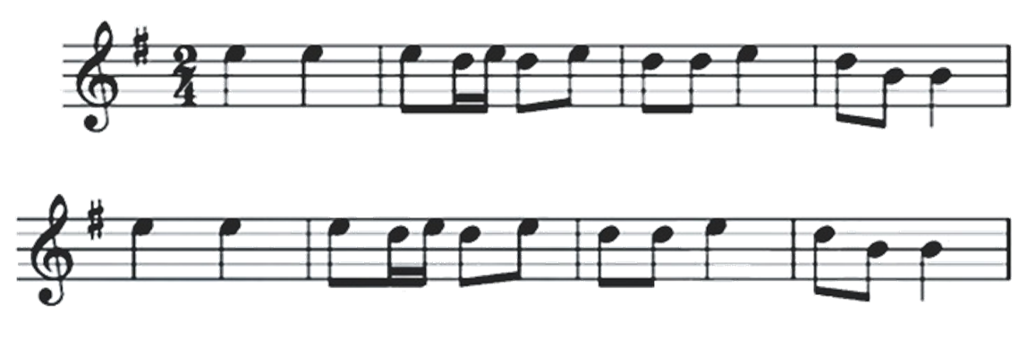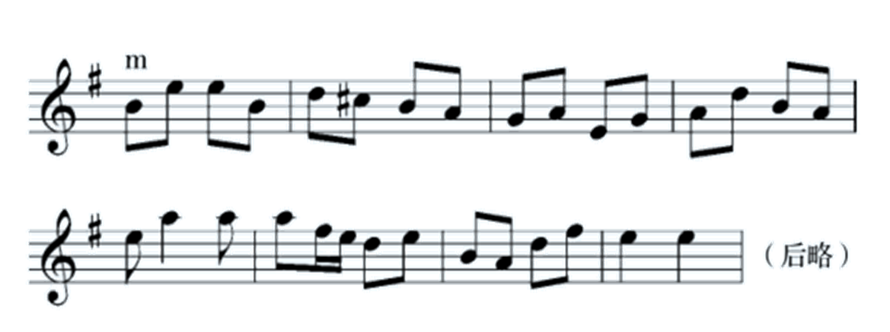

1. **主题二谱例**

